לרגל בניית אתר אינפומד החדש, הוחלט על בניית עמוד תוצאות חיפוש של רופאים.

הנך נדרש לבנות דף חדש אשר יציג את הרופאים במבנה הבא:

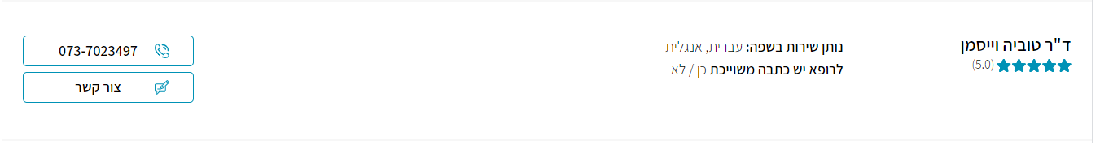

יש להוסיף לעמוד את הכפתורים הבאים:

1. הצג רק רופאים פעילים (IsActive = true)
2. הצג רק רופאים משלמים (PromotionLevel קטן ו/או שווה ל- 5)
3. מיון התוצאות באופן הבא:
   1. לפי דירוג (מהגבוה (5) לנמוך (0).
   2. במידה ויש מספר רופאים עם דירוג זהה יש למיין לפי כמות הדירוגים (מהגובה לנמוך)
   3. במידה ויש מספר רופאים עם ציון דירוג ומספר דירוגים זהה, יש למיין לפי רמת קידום (1 ראשון, 10 אחרון)
4. עורכת התוכן טעתה והזינה חלק מהטלפונים עם הסימן "-" וחלק ללא. יש להציג את כל הטלפונים עם הסימן "-" לאחר הקידומת
5. כפתור צור קשר: בעת לחיצה על הכפתור יש להציג טופס בפופאפ המכיל:
   1. שם מלא
   2. טלפון
   3. מייל

בעת לחיצה על כפתור שלח, יש לשמור את הנתונים בשרת

**הנחיות**

1. Server – יש לכתוב את האפליקציה ב- .net בלבד
2. Client – ניתן להשתמש ב- Html, CSS, JavaScript, Jquery, Bootstrap
3. יש להשתמש בנתונים מקבצי ה- JSON המצורפים
4. אין צורך לשמור נתונים ב- DB מכל סוג שהוא
5. יש לבצע ולידציות במידת הצורך
6. בסיום העבודה, יש לשלוח מיד את הקבצים ל- [erezy@infomed.co.il](mailto:erezy@infomed.co.il)
7. הזמן המוקצה למשימה הינו 3 שעות

בהצלחה!!!